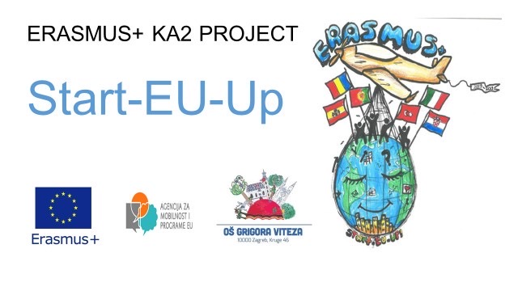Erasmus KA2 projekt Start-Eu-Up (2019.-2022.)
Koordinator projekta: Maja Vunderl Pasarić
Zemlje partneri: Rumunjska, Turska, Italija, Španjolska i Portugal

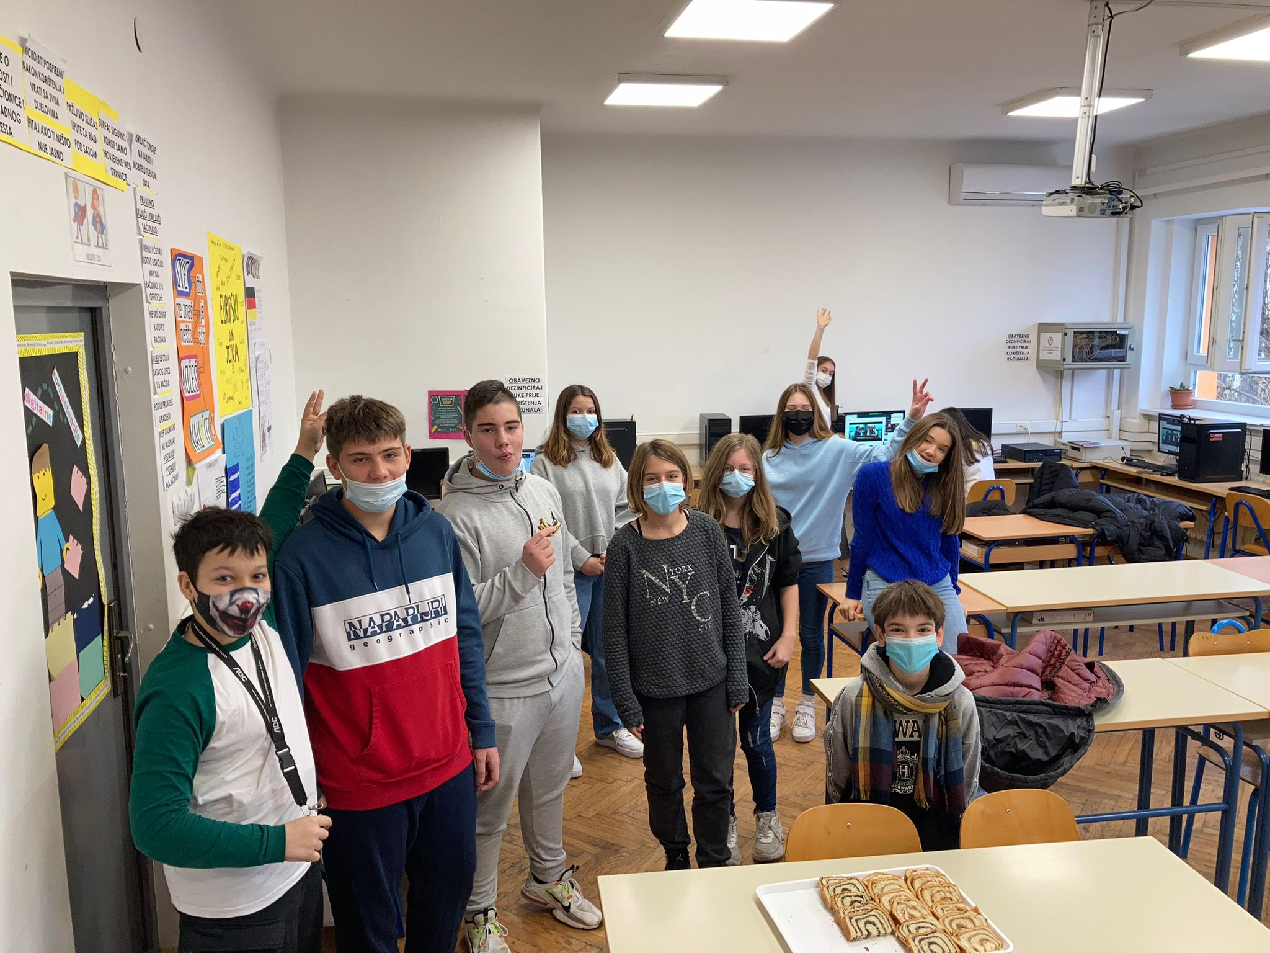

Od 13.-17.12.2021. naša je škola bila domaćin virtualne mobilnosti u projektu Erasmus KA2 Start-Eu-Up. Na mobilnosti je sudjelovalo više od 100 sudionika.
1.DAN
Iako je ovo bilo prvi puta da organiziramo ovakvu vrstu mobilnosti naši su se Erasmus učenici izvrsno snašli. Nakon uvodnog govora ravnateljice škole Vlatke Kovač te pozdravnog govora gospođe Ive Milardović Štimac i gospođe Zrinke Lochert iz Gradsog ureda za obrazovanje, sport i kulturu, Grad Zagreb, predstavili smo našu zemlju, grad i školu.
Naši su učenici svojom aktivnošću u Kahoot kvizovima, pod voditeljstvom profesorica Ivane Dujmović i Tatjane Šikić pokazali zavidno znanje o Hrvatskoj ali i o našim partnerskim zemljama.

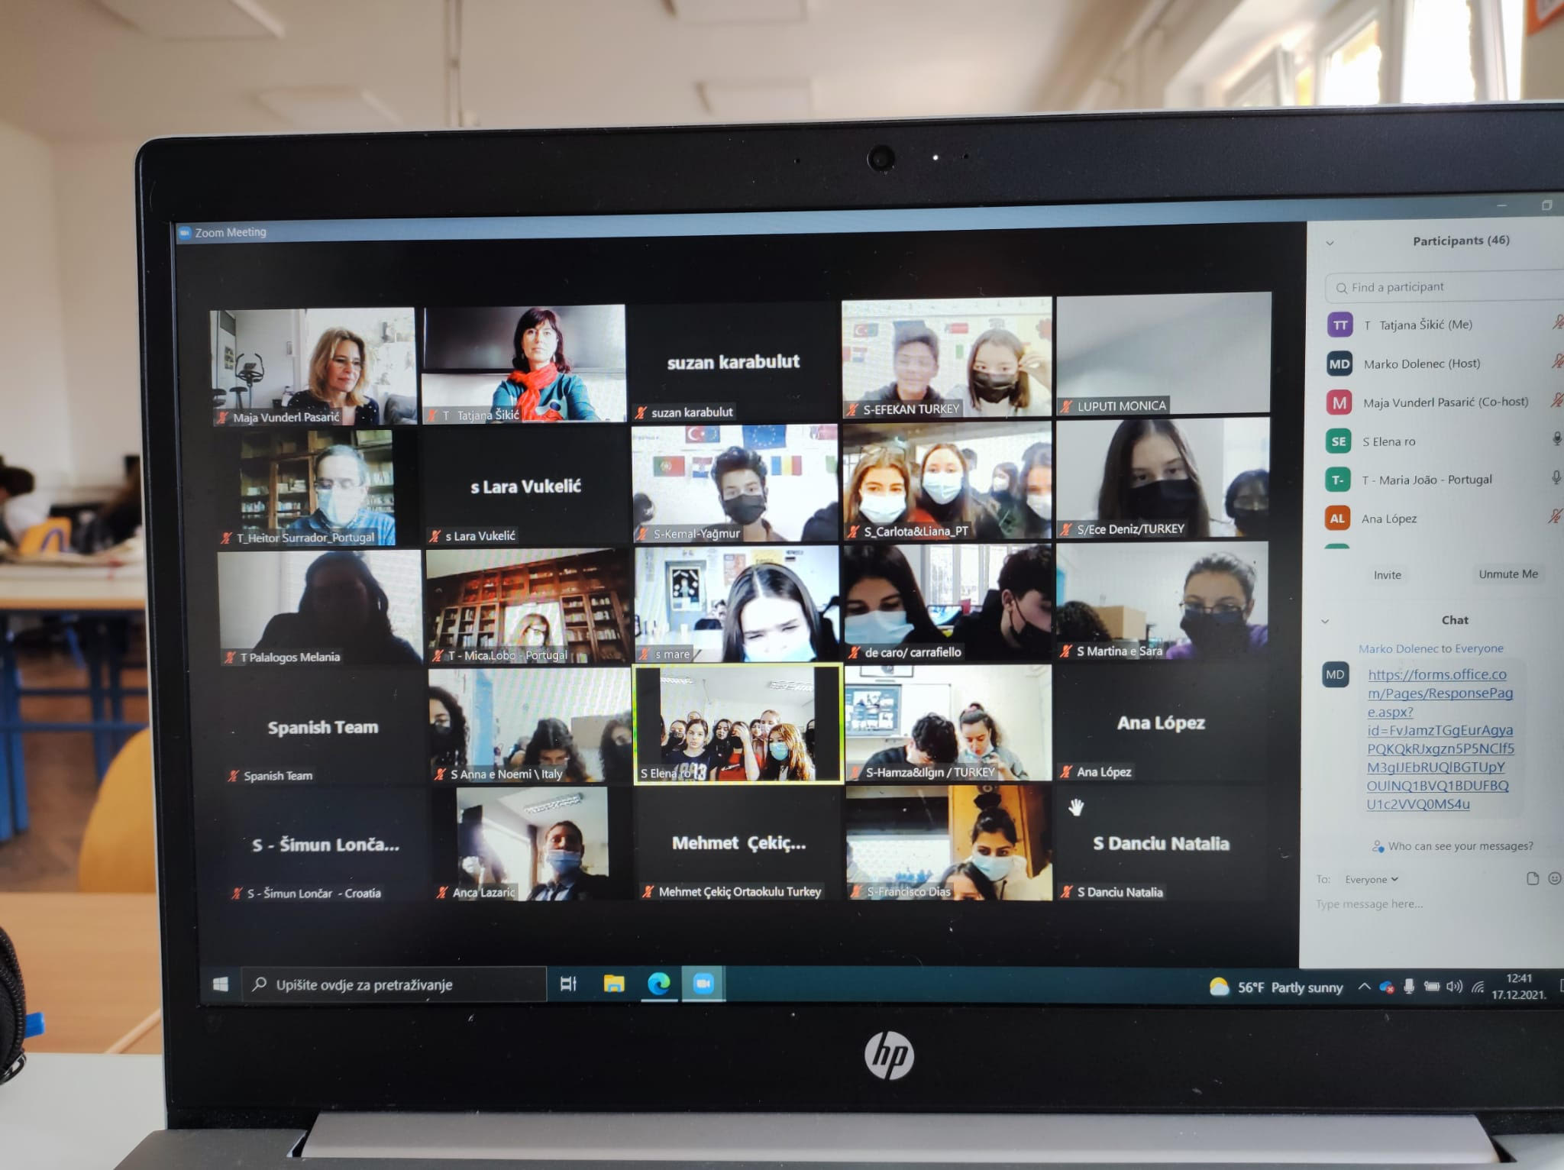

2. DAN:
Učenici su prezentirali najpoznatije biljke iz svojih država te nam ukazali na njihovu ljekovitost i primjenu u svakodnevnom životu. Mi smo naravno govorili o svom školskom vrtu i kako kroz rad u njemu i učeničku Zadrugu uspješno integriramo učenike s posebnim potrebama.
Veliko zanimanje svih naših sudionika izazvala je prezentacija o muzici biljaka. Neki su sudionici mobilnosti po prvi puta otkrili kako biljke proizvode glazbu a pokazali smo im i kako ju neki muzičari koriste za stvaranje muzike za relaksaciju.
Ponukani njihovim interesom organizirali smo radionicu crtanja prstima uz muziku biljaka. Radionicu je pripremila profesorica Dubravka Kosier Čakarun a vodila Martina Baletić.
Pogledajte radove naših Erasmus učenika!

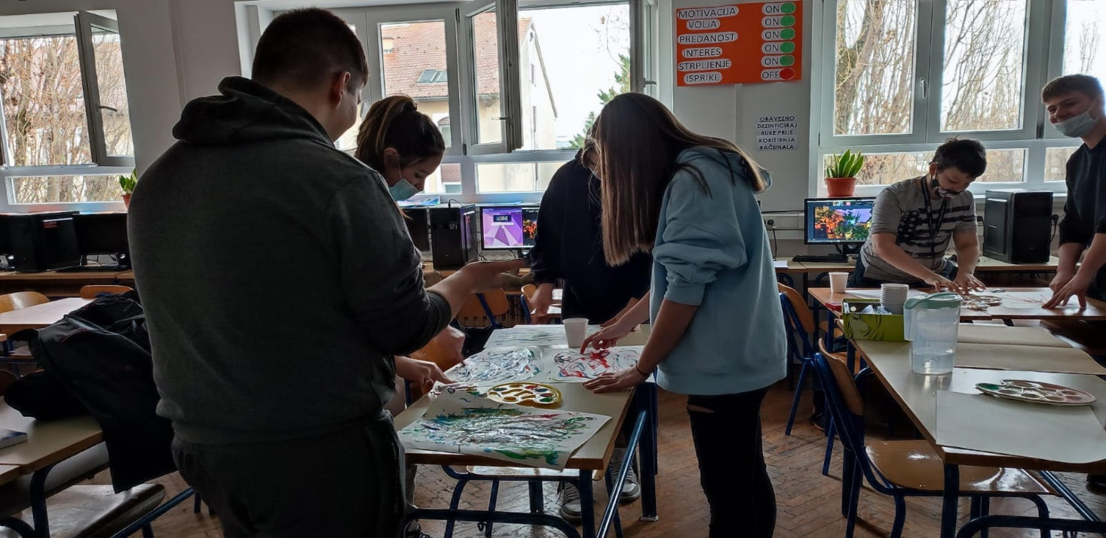
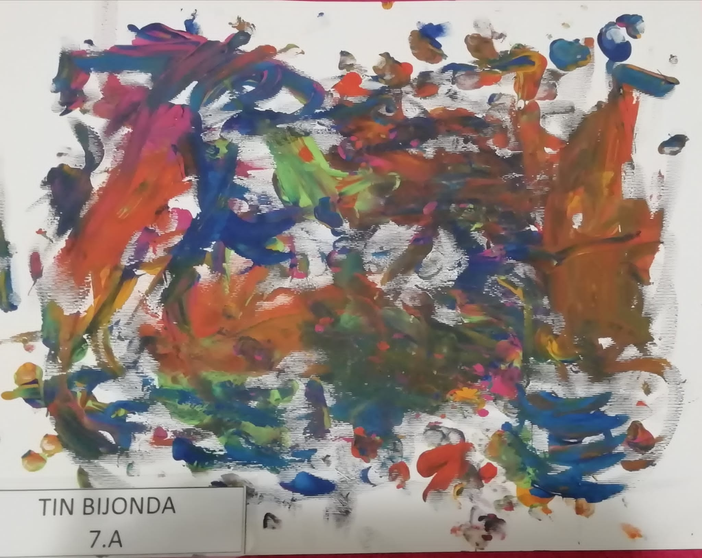

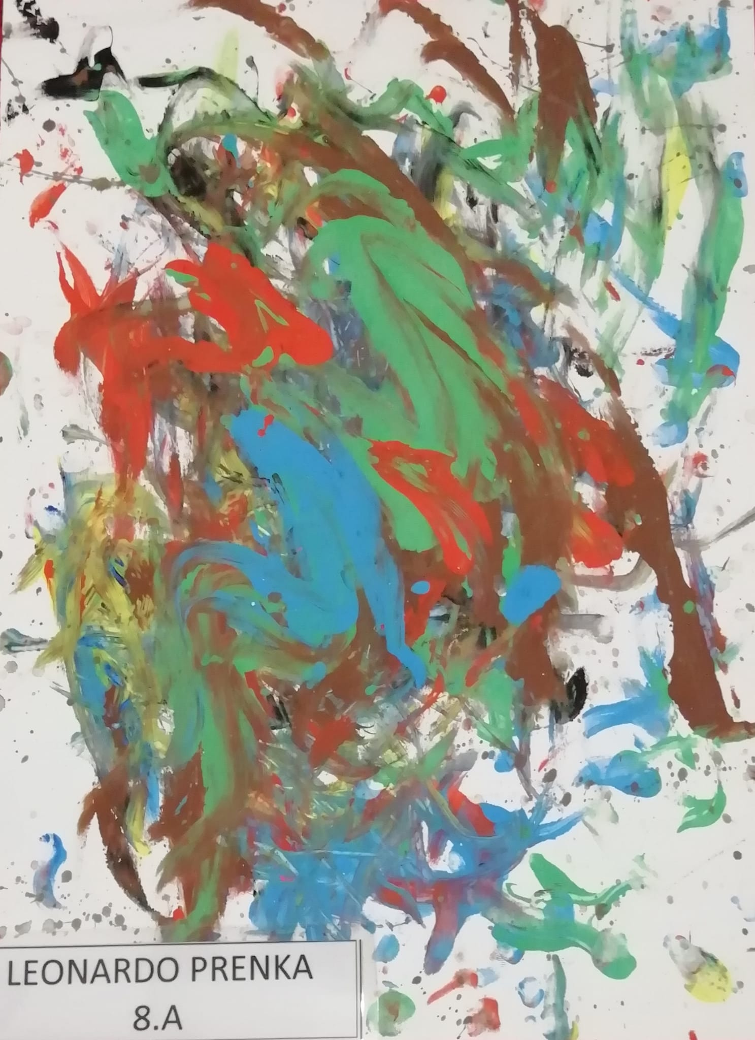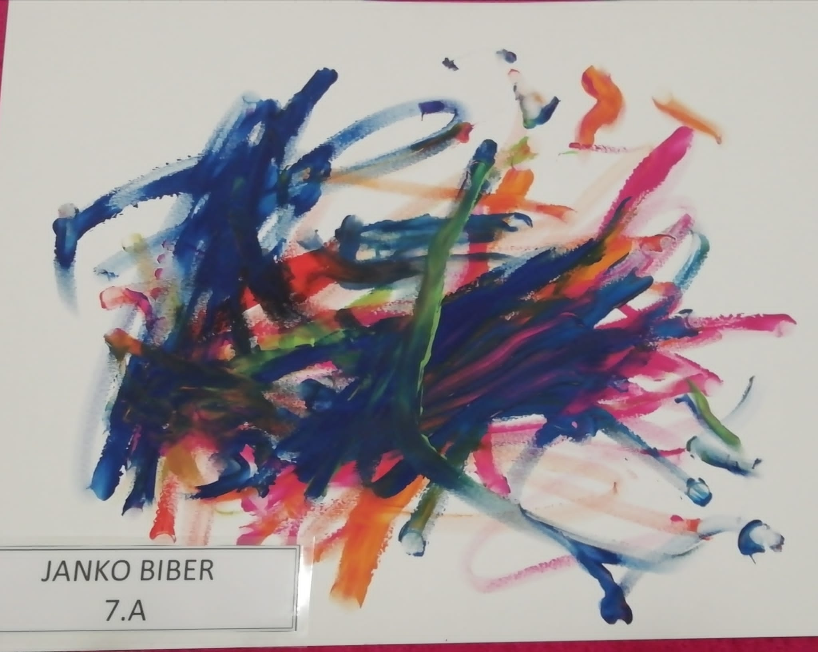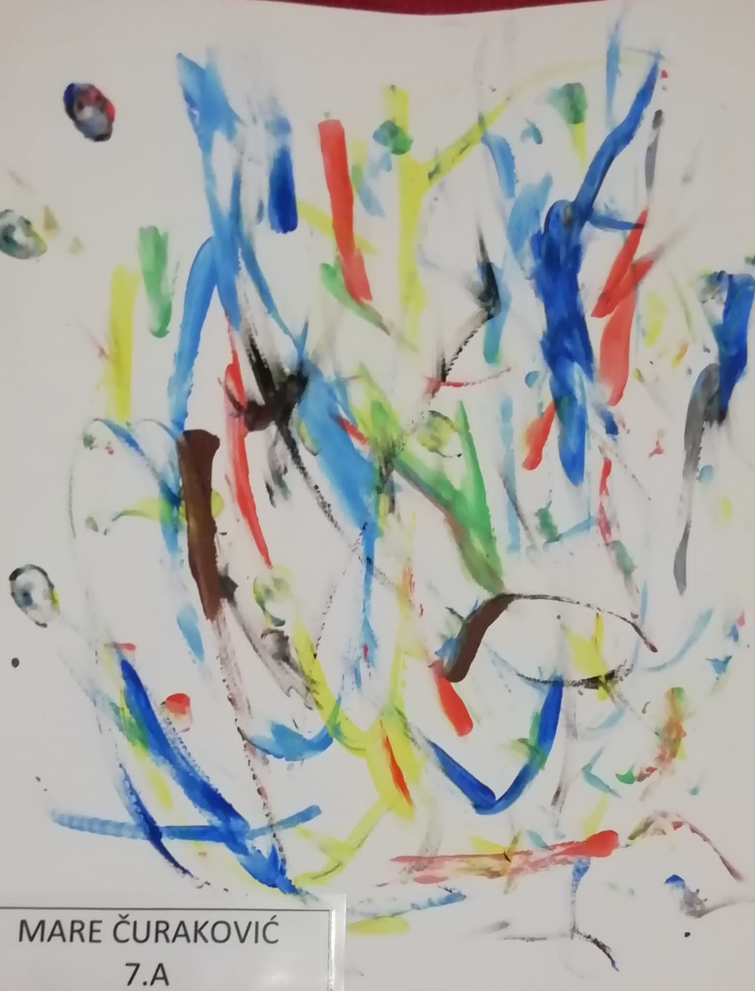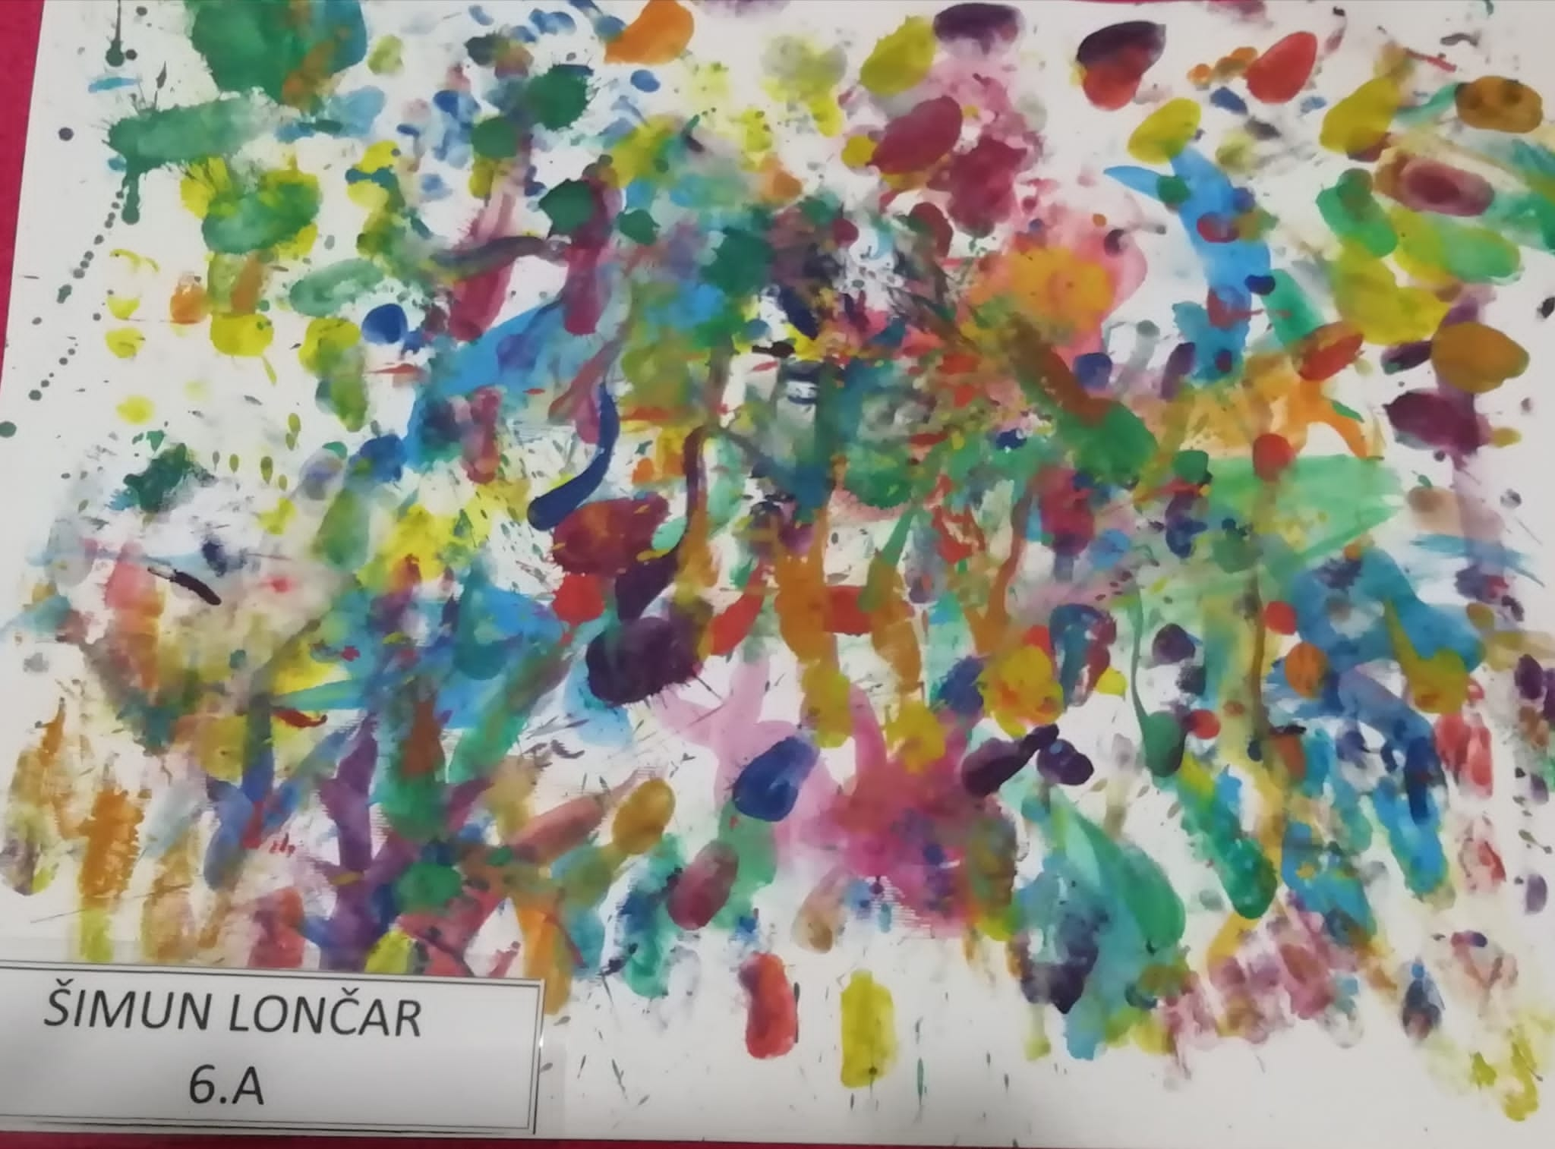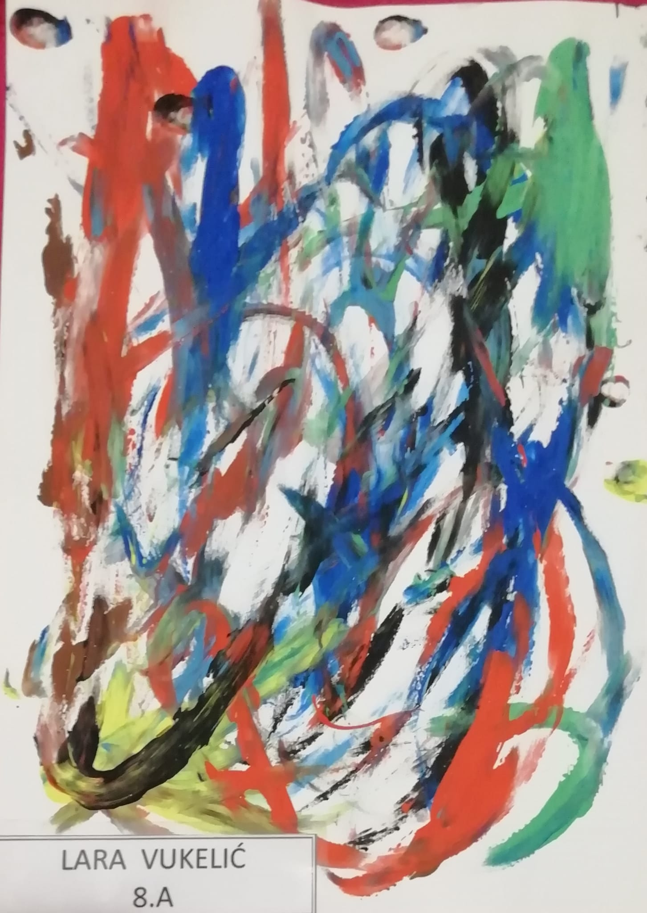
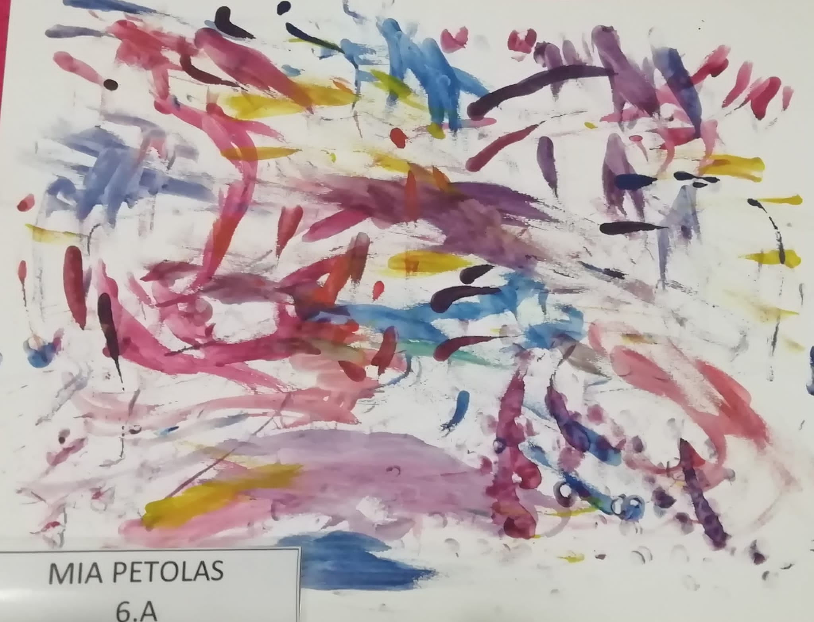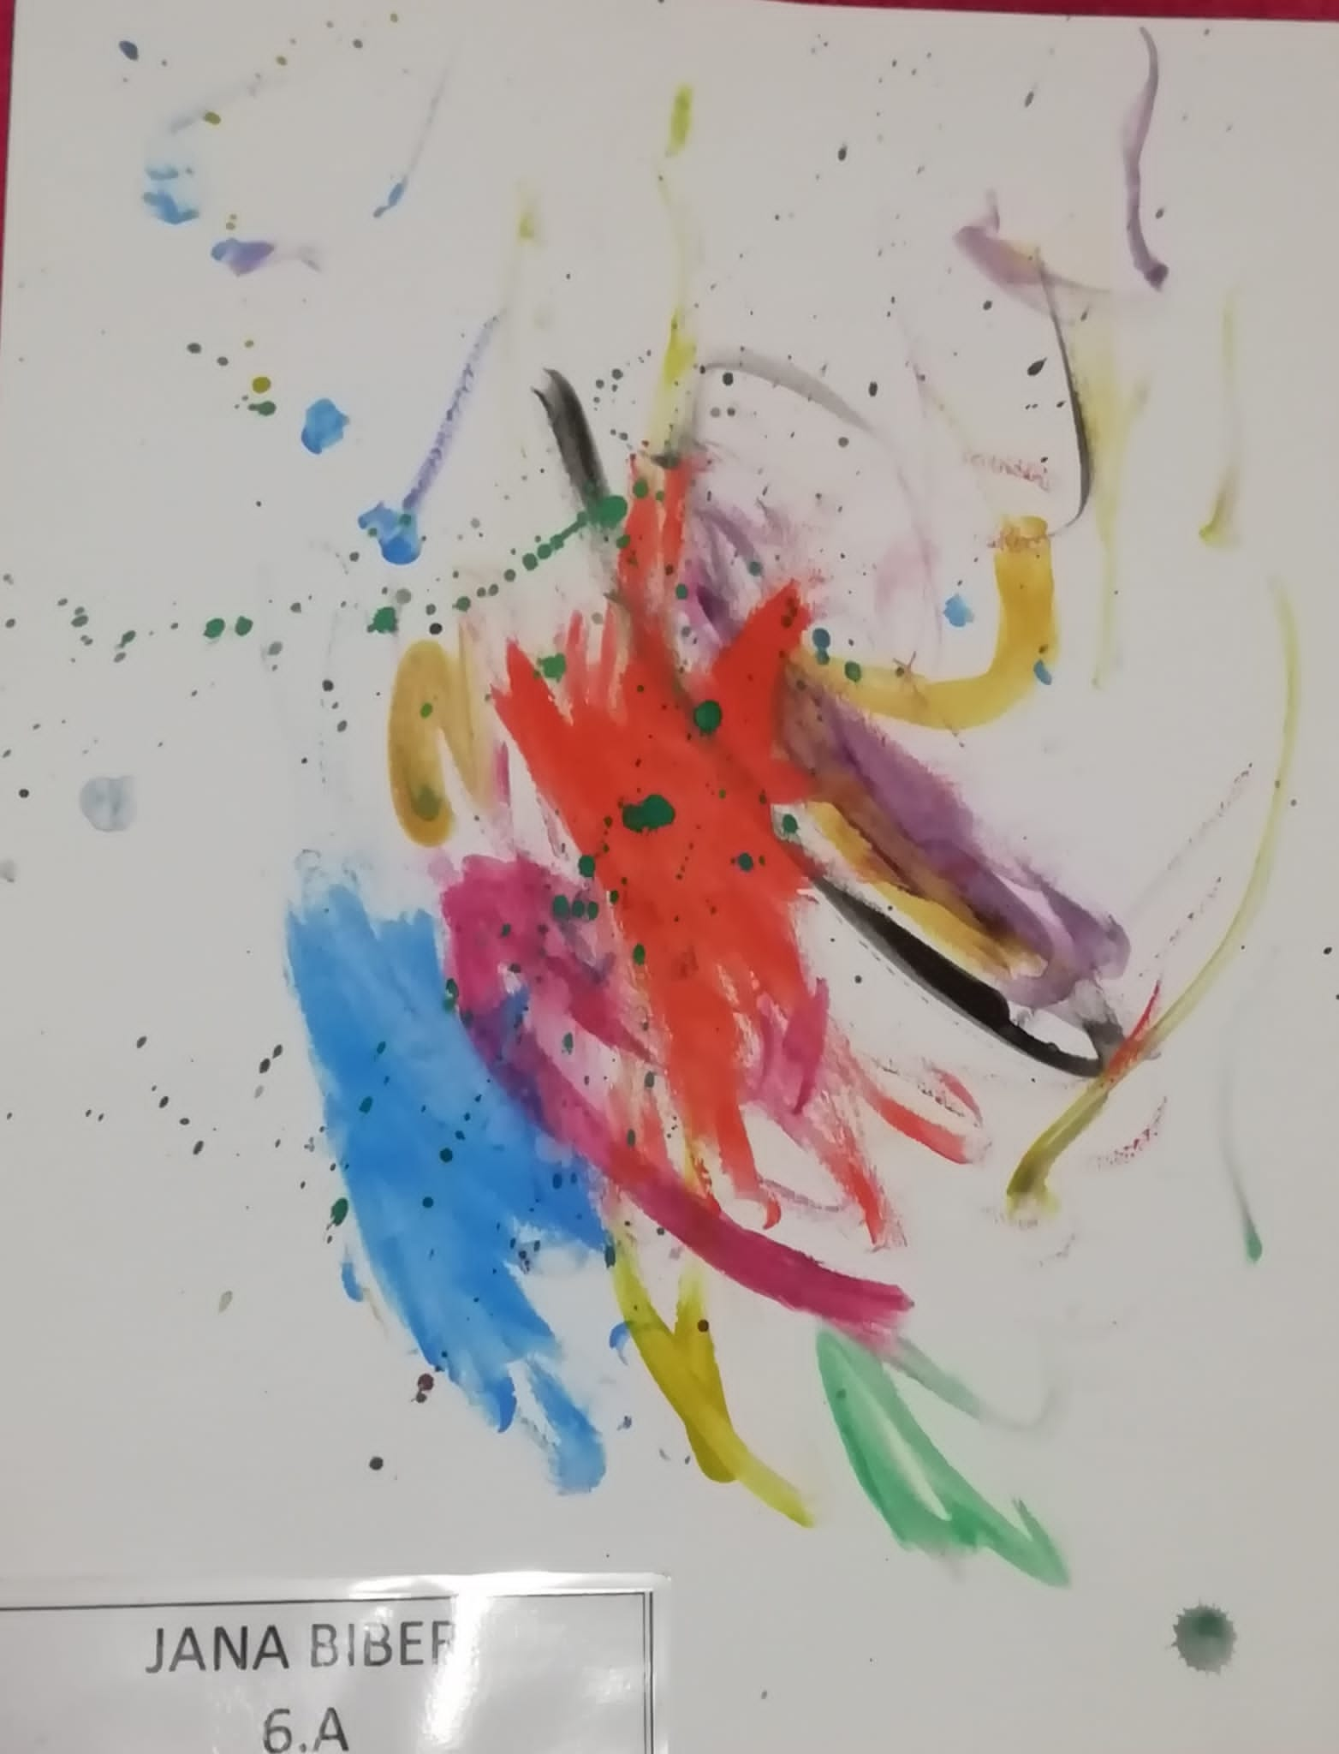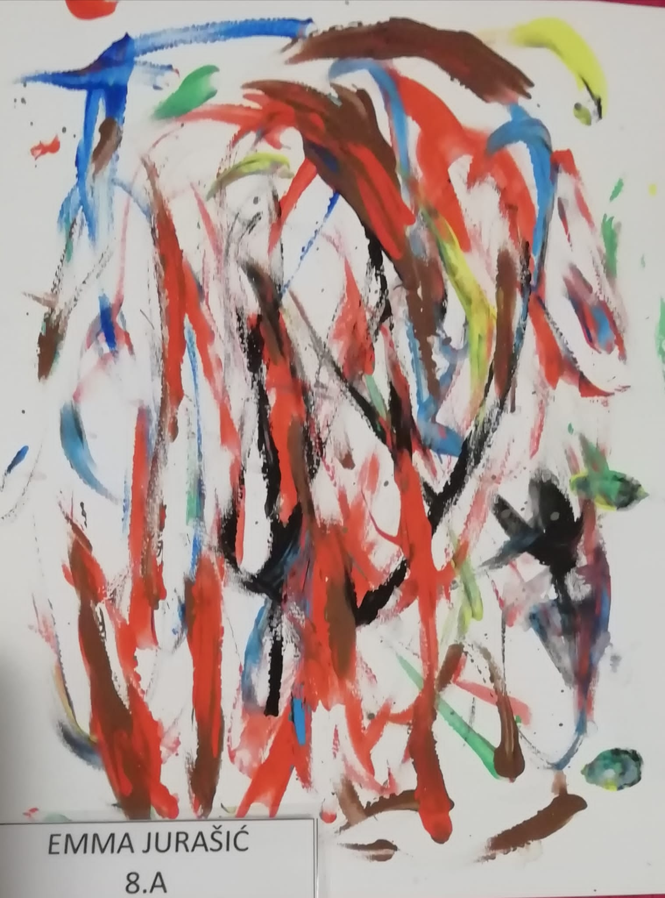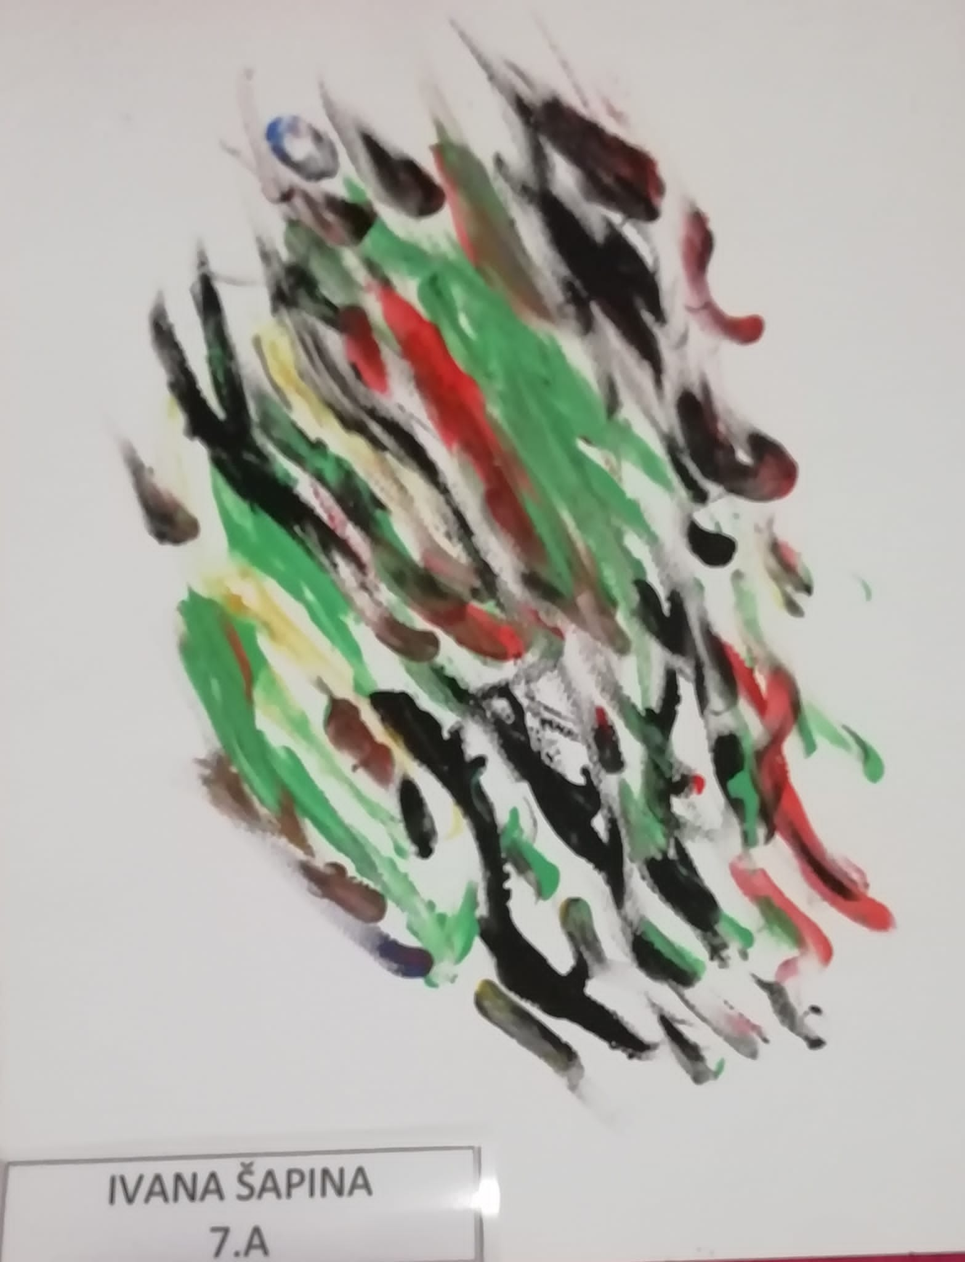

3. DAN:
Naš gost predavač je bila studentica Ekonomskog Sveučilišta u Zagrebu. Predstavila je studentsku organizaciju Ekonomska klinika. Govorila nam je o poduzetništvu te je naglasak stavila na vrlo važnu temu o pravednoj raspodjeli plaća. Između ostalog, naučili smo da i nije toliko bitno koliko nam je plaća velika, nego je bitno koliko za te novce možemo kupiti usluga i dobara.
Naši učenici prezentirali su svoj Start Up vodič a mogli smo vidjeti i zanimljivu prezentaciju o virtualnoj tržnici u Hrvatskoj.
Naša školska psihologinja Ksenija Ondrašek za učenike je pripremila radionicu pod nazivom: Inovativnost i kreativnost. Učenici su trebali navesti jednu stvar koju bi željeli promijeniti u svojoj školi ili užoj zajednici. Trebali su smisliti rješenje za taj problem te ga na kreativan način prikazati upotrebom raznih materijala.
Pogledajte najbolji rad naših učenika 8. A razreda! Oni su poželjeli da što više vremena provode na čistom zraku u međusobnom druženju koje im toliko nedostaje!

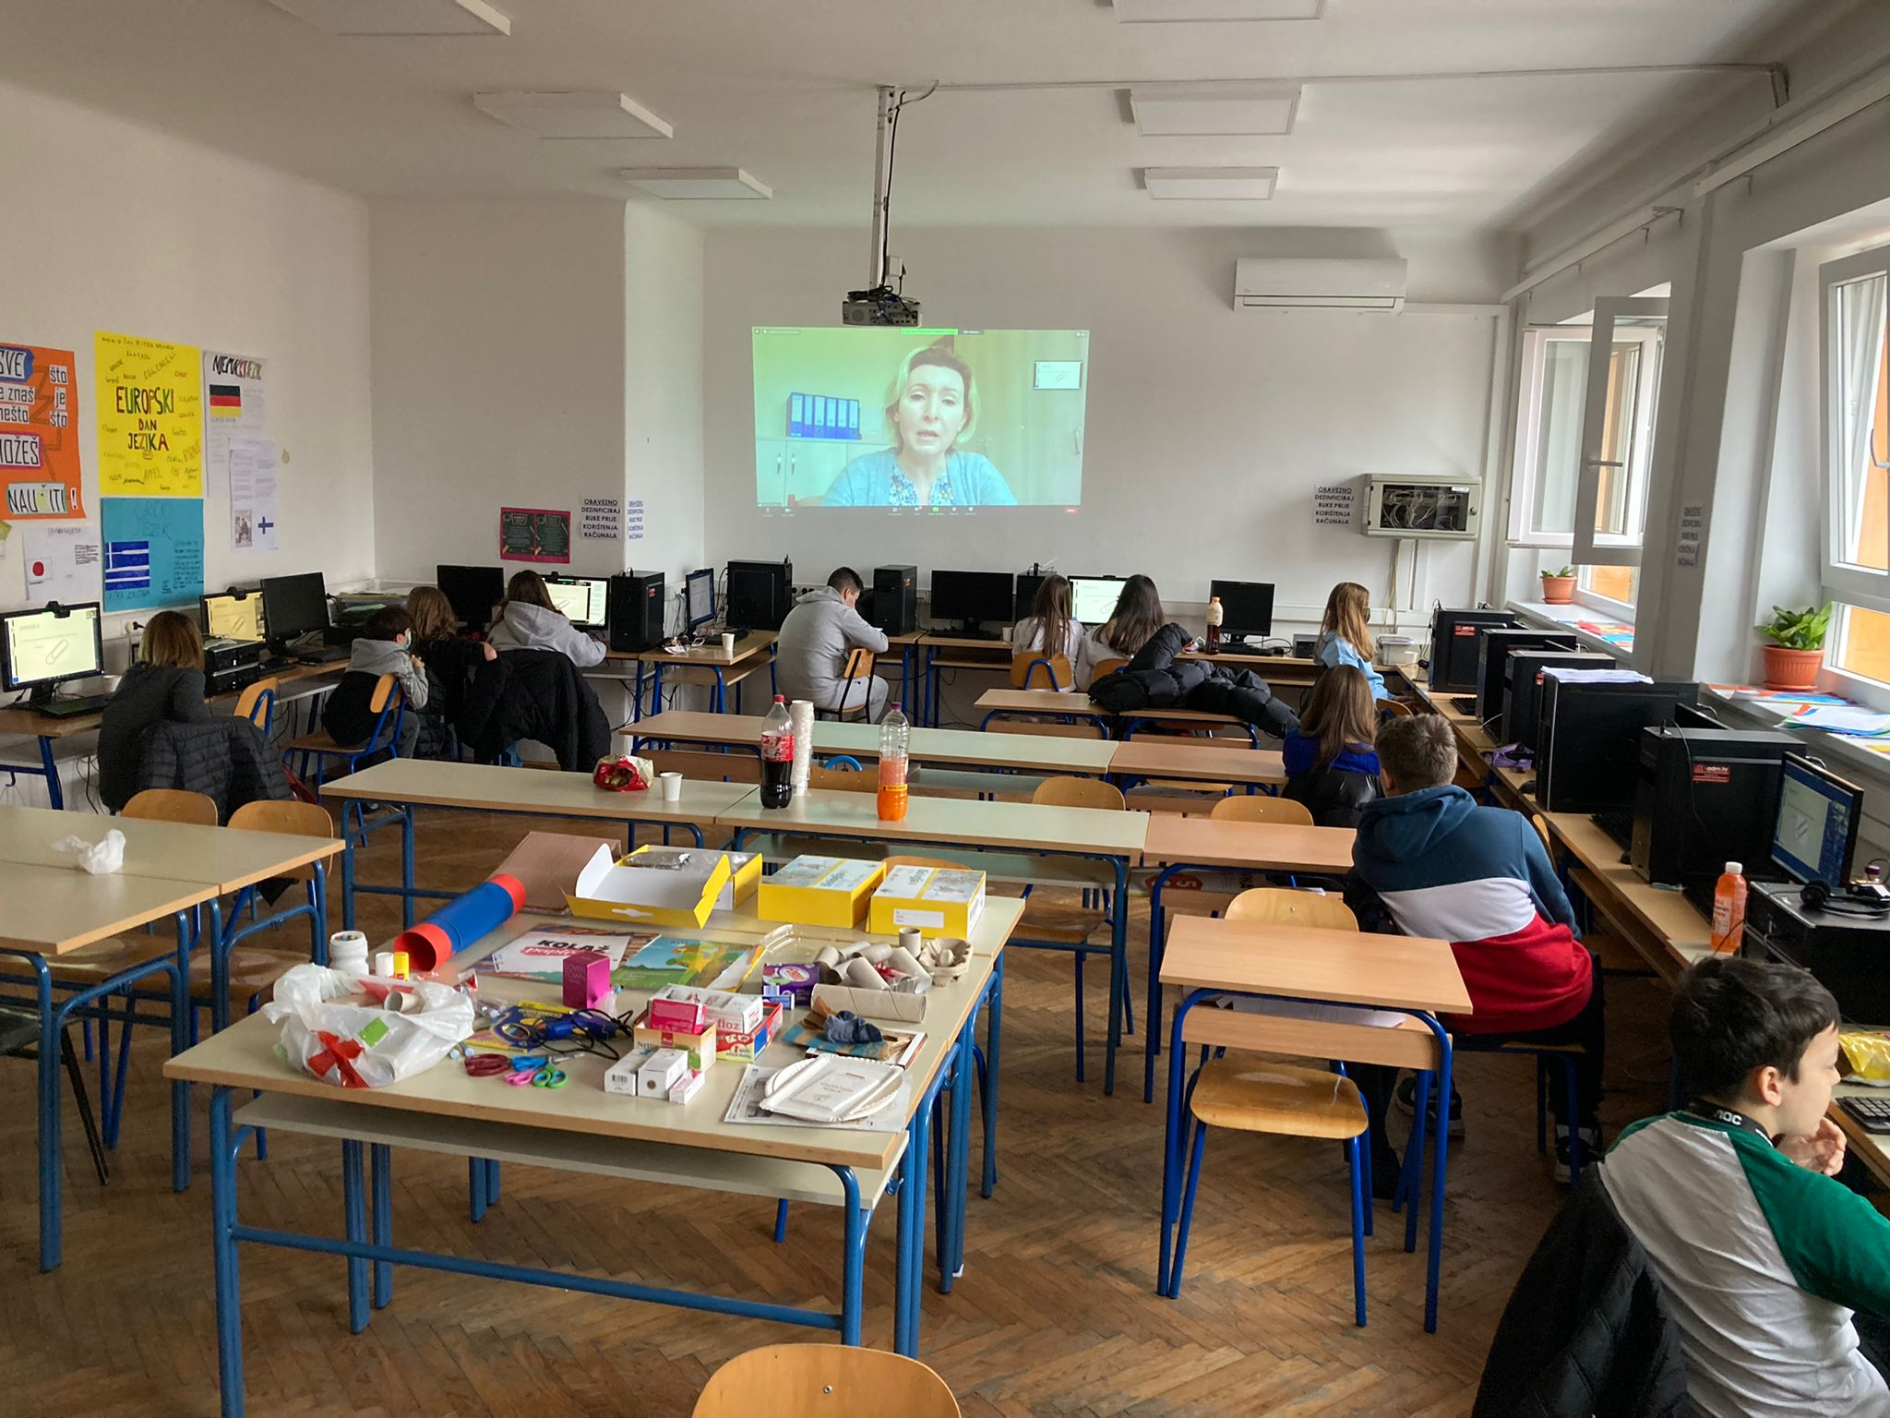
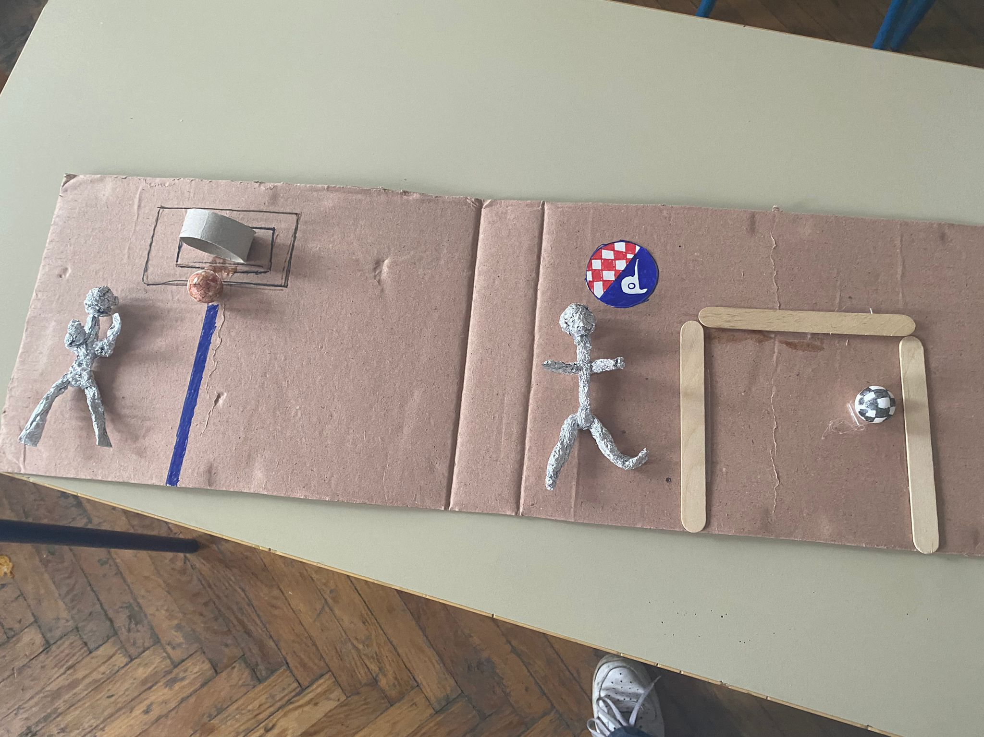

4. DAN:
Pod vodstvom profesorice Verice Gemić, naši su učenici govorili o važnosti organske proizvodnje. Naši prijatelji iz Rumunjske pričali su nam o Eco prijateljskoj proizvodnji , a prijatelji iz Italije govorili su o recikliranju otpada kao jednom od najvažnijih faktora zaštite prirode.
Profesorice Dubravka Kosier Čakarun i Tatjana Šikić sa našim učenicima bile su u posjeti mladom poduzetniku Albertu Gajšaku. Naši učenici napravili su intervju s njim te obišli pogon za proizvodnju digitalnih igračaka CircuitMess.
Na kraju dana za učenike smo organizirali veseli pjevački izazov! Svaka zemlja partner trebala je odabrati jednu pjesmu svoje države sa Eurosonga i otpjevati ju uživo!

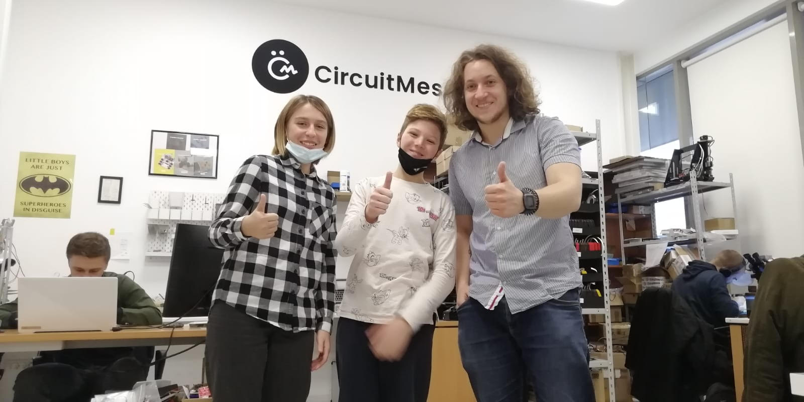

5. DAN:
Naš zadnji dan druženja prošao je vrlo veselo…
Nakon predivnog predavanja dr. Stribora Markovića o ljekovitosti biljaka i bezbrojnih pitanja naših prijatelja iz partnerskih zemalja u svezi ove teme organizirali smo plesni izazov za učenike. Naš Erasmus tim učenika uz pomoć profesorica Romane Cvetković i Kristine Lere osmislio je TIK TOK izazov te su ga drugi učenici trebali uvježbati. Bilo je jako zabavno!
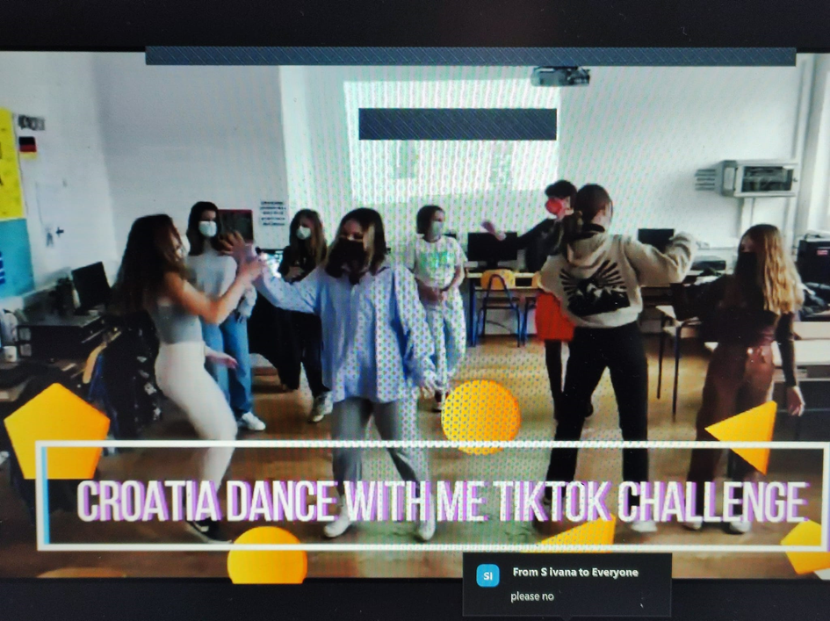

Nakon video izložbe učeničkih radova organizirali smo i online kuharicu sa video receptima naših partnera! Sve je to popratila i naša školska kuhinja pod vodstvom Daniele Novak.
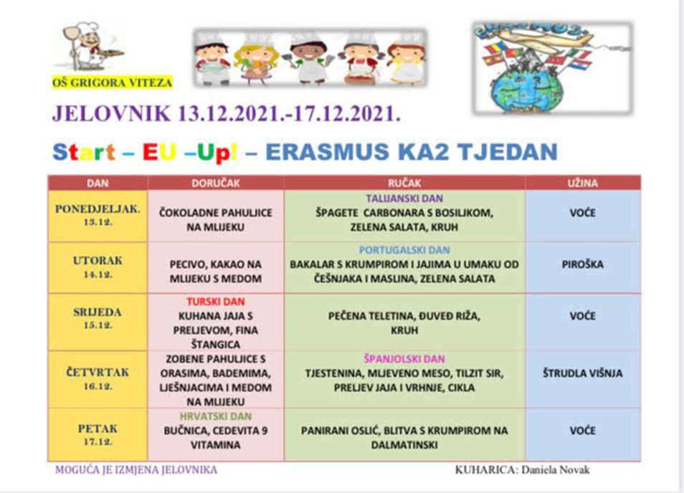

No, svega ovoga ne bi bilo da naš profesor Marko Dolenec nije bio toliko strpljiv i uporan te je svojom informatičkom podrškom učinio da ova virtualna mobilnost bude izvrsna. Postao je pravi ZOOM čarobnjak!
Hvala svim Erasmus profesorima i učenicima na dobroj zabavi i na izuzetnom trudu koji su uložili kako bi prezentirali našu školu u najboljem svijetlu!
Koordinatorica projekta: Maja Vunderl Pasarić
ERASMUS TIM:
Vlatka Kovač, Ivana Dujmović, Marko Dolenec, Tatjana Šikić, Ksenija Ondrašek, Martina Baletić, Dubravka Kosier Čakarun, Lidija Marić i Mato Šipuš.
Učenici: Lana Sušec, Lara Vukelić, Leonardo Prenka, Šimun Lončar, Šimun Matošević, Ivana Šapina, Jakov Petrović Malešević, Tin Bjonda, Mia Petolas, Petra Tomašić, Janko Toma Biber, Mare Čuraković, Ema Jurašić.

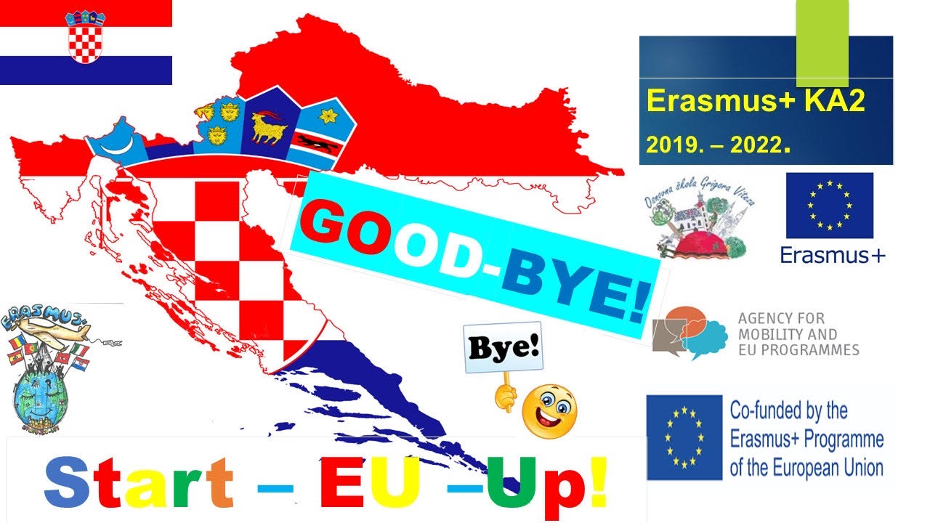

Nadamo se da se vidimo uživo u travnju 2022. u Italiji!!!

